# Funktioner

(Jeg var på Sjælland i en uge da den her forelæsning var der, så jeg “ansatte” et gruppemedlem til at tage noterne for mig. Det er derfor de er på dansk, og skrevet på en anden måde end normalt, men han har forsikret mig, at han har fået alt væsentligt med fra både bogen og forelæsningen!)

* Funktioner har til formål at fastlægge krav til informationsbehandling i anvendelsesområdet.
* En funktion er defineret således: En facilitet der gør en model anvendelig for aktører.
* Der er fire generelle funktionstyper:
  + Opdatering
    - Aktiveres af en hændelse i problemområdet og resulterer i tilstandsskift i modellen.
  + Signalering
    - Aktiveres af en ændret tilstand i modellen og resulterer i en fremvisning over for aktørerne i anvendelsesområdet eller et direkte indgreb i problemområdet.
  + Aflæsning
    - Aktiveres af en aktør i applikationsområdet og fremviser relevante dele af modellen.
  + Beregning
    - Aktiveres af et informationsbehov i en aktørs arbejdsopgaver og består i en beregning, som involverer information fra aktøren og modellen, hvilket resulterer i en fremvisning af beregningens resultat.
* En grafisk afbildning af de fire funktionstyper ser ud således, hvor pilen indikerer effekten af udførslen og stjernen (*) indikerer initiativet til udførslen. F.eks. kan en opdatering modtage data direkte fra problemdomænet (PD) eller data der indtastes af en aktør i applikationsdomænet (AD).
* Ved funktionsanalyse ønskes det at alle funktioner identificeres, komplekse funktioner specificeres og en komplet liste af de specificerede funktioner udarbejdes. Eksempel herpå: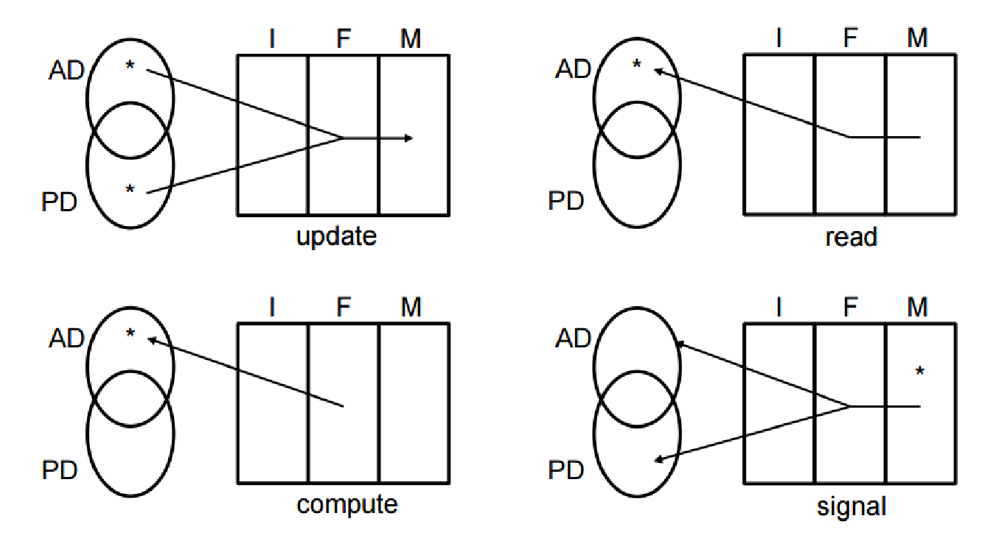
* For at finde frem til den komplette funktionsliste anbefales det for uerfarne udviklere at udføre en systematisk analyse med udgangspunkt i de fire funktionstyper. Hver af typerne giver anledning til et antal konkrete spørgsmål, der leder frem til relevante funktioner. Spørgsmålene kan findes på side 140 til 142 i OOA&D bogen.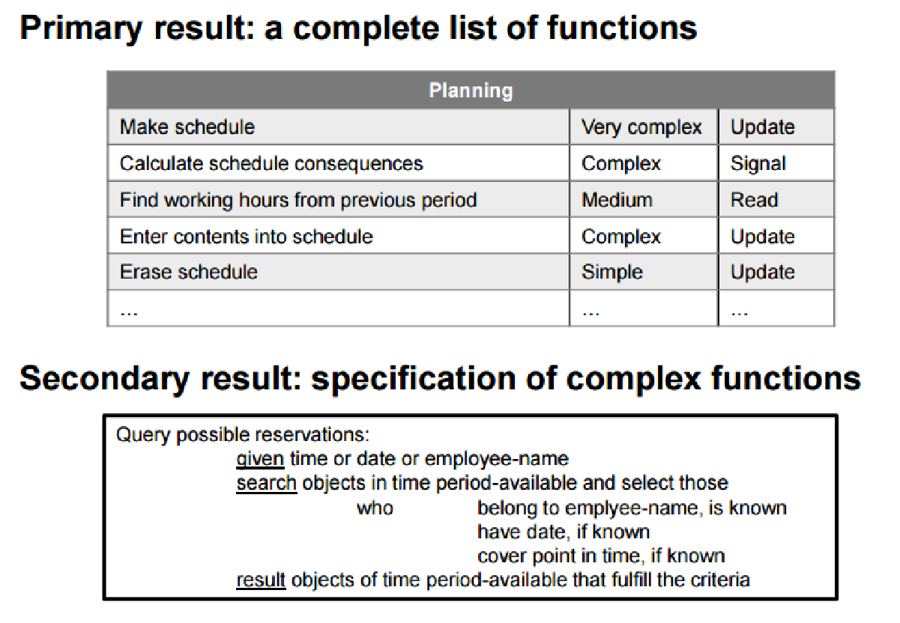
* Forskellen på events, use cases og funktioner kan være forvirrende ved første øje kast, da de alle beskriver dynamiske handlinger. Forskellen er de forskellige domæner hvori de optræder.
  + Events stiller spørgsmålet: Hvad sker der med objekterne i problemdomænet?
    - ”Ordre placeret” - en kunde placerer en ordre på et specifikt tidspunkt.
  + Use cases: Hvordan vil systemet blive brugt?
    - ”Indtast ordrer” - en bruger i applikationsdomænet skaber en ordrer for en kunde ved brug af systemet.
  + Funktioner: Hvad kommer systemet til at gøre?
    - ”Opret ordrer” - et objekt af ordrer klassen bliver skabt i modellen af systemet.

Der henvises til kapitel 7 i OOA&D bogen for mere dybdegående informationer om ovenstående.